Report di Qualità del Codice (SonarQube)
Per garantire la manutenibilità, l'affidabilità e la sicurezza del sistema, l'intero codice sorgente del back-end è stato sottoposto ad analisi statica automatizzata tramite SonarQube. L'analisi è stata integrata nel processo di build tramite Maven, permettendo di valutare l'intero progetto nella sua interezza.
Di seguito si riportano le metriche globali estratte dall'ultima scansione utile, le quali certificano il superamento del Quality Gate impostato di default.
Overview:
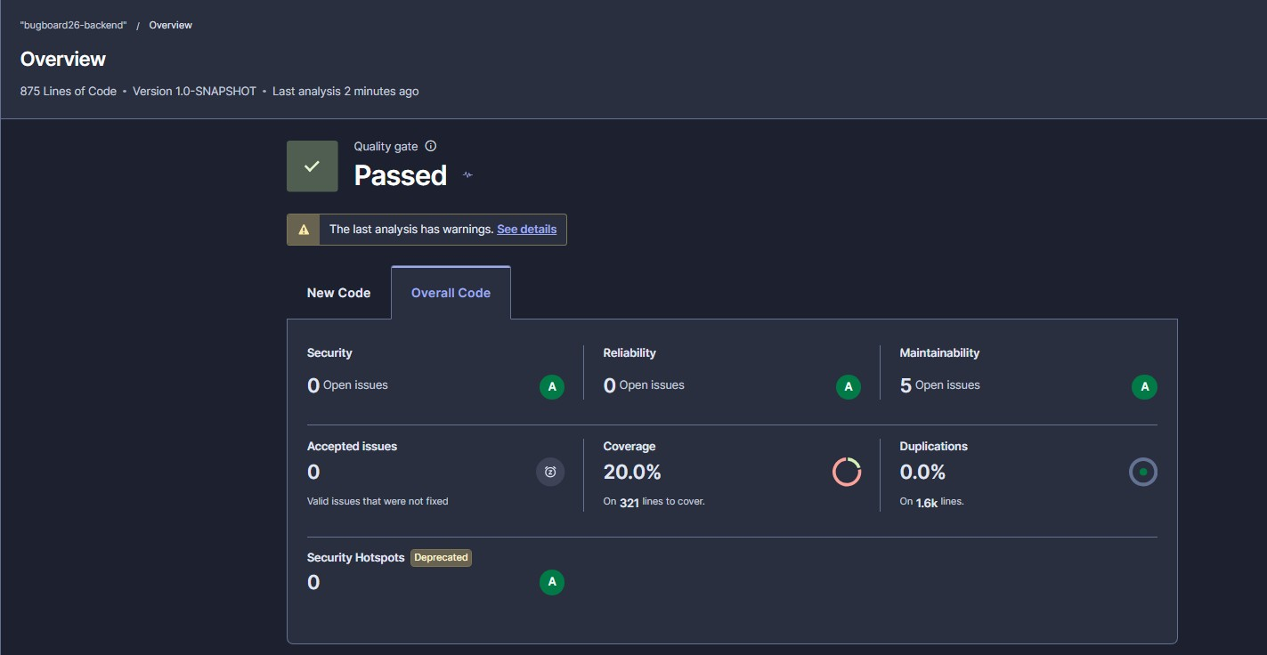
- Bugs (Reliability): 0 Open Issues
- Vulnerabilities (Security): 0 Open Issues
- Security Hotspots: 0
- Code Smells: 5 Open Issues
- Coverage: 20%
- Duplications: 0.0%
Analisi dei Risultati
L'analisi statica ha confermato la solidità dell'architettura implementata. I parametri critici di sicurezza e affidabilità (Bugs e Vulnerabilities) hanno ottenuto valutazioni ottimali. Per quanto riguarda la manutenibilità, il sistema ha evidenziato un numero contenuto di Code Smells, i quali non intaccano il corretto funzionamento del software ma rappresentano un debito tecnico calcolato di 30 minuti. Infine, le duplicazioni di codice sono totalmente assenti, confermando una perfetta applicazione dei principi di riuso del codice.

